北京大学信息科学技术学院考试试卷

**考试科目：**计算机系统导论 **姓名：**  **学号：**

**考试时间：** 2016 年 11 月 07 日 **小班教师:**

|  |  |  |  |  |  |  |
| --- | --- | --- | --- | --- | --- | --- |
| 题号 | 一 | 二 | 三 | 四 | 五 | **总分** |
| 分数 |  |  |  |  |  |  |
| 阅卷人 |  |  |  |  |  |  |

**北京大学考场纪律**

1、考生进入考场后，按照监考老师安排隔位就座，将学生证放在桌面上。无学生证者不能参加考试；迟到超过15分钟不得入场。在考试开始30分钟后方可交卷出场。

2、除必要的文具和主考教师允许的工具书、参考书、计算器以外，其它所有物品（包括空白纸张、手机、或有存储、编程、查询功能的电子用品等）不得带入座位，已经带入考场的必须放在监考人员指定的位置。

3、考试使用的试题、答卷、草稿纸由监考人员统一发放，考试结束时收回，一律不准带出考场。若有试题印制问题请向监考教师提出，不得向其他考生询问。提前答完试卷，应举手示意请监考人员收卷后方可离开；交卷后不得在考场内逗留或在附近高声交谈。未交卷擅自离开考场，不得重新进入考场答卷。考试结束时间到，考生立即停止答卷，在座位上等待监考人员收卷清点后，方可离场。

4、考生要严格遵守考场规则，在规定时间内独立完成答卷。不准交头接耳，不准偷看、夹带、抄袭或者有意让他人抄袭答题内容，不准接传答案或者试卷等。凡有违纪作弊者，一经发现，当场取消其考试资格，并根据《北京大学本科考试工作与学术规范条例》及相关规定严肃处理。

5、考生须确认自己填写的个人信息真实、准确，并承担信息填写错误带来的一切责任与后果。

学校倡议所有考生以北京大学学生的荣誉与诚信答卷，共同维护北京大学的学术声誉。

装订线内 不要答题

以下以下为答题纸，共 页

以下为试题和答题纸，共 页。

|  |
| --- |
| 得分 |
|  |

## 第一题 单项选择题和填空题（每小题1分，共20分）

注：选择题的回答填写在下表中，填空题的回答填写在题目提供的空格中。

|  |  |  |  |  |  |  |  |  |  |  |
| --- | --- | --- | --- | --- | --- | --- | --- | --- | --- | --- |
| 题号 | 1 | 2 | 3 | 4 | 5 | 6 | 7 | 8 | 9 | 10 |
| 回答 |  |  |  |  |  |  |  |  |  |  |
| 题号 | 11 | 12 | 13 | 14 | 15 | 16 | 17 | 18 | 19 | 20 |
| 回答 |  |  |  |  | / | / | / | / | / | / |

1. 在下列指令中，其执行会影响条件码中的CF位的是：

A. jmp NEXT B. jc NEXT C. inc %bx D. shl $1,%ax

答案：D

1. 下列关于比较指令CMP说法中，正确的是：

A. 专用于有符号数比较 B. 专用于无符号数比较

C. 专用于串比较 D. 不区分比较的对象是有符号数还是无符号数

答案：D

1. 在如下代码段的跳转指令中，目的地址是：

400020: 74 F0 je ________

400022: 5d pop %rbp

A. 400010 B. 400012 C. 400110 D. 400112

答案：B（有符号跳转，向后跳转-0x10）

1. 对于如下的C语言中的条件转移指令，它所对应的汇编代码中至少包含几条条件转移指令：if (a > 0 && a != 1 || a < 0 && a != -1) b=a;

A. 2条 B. 3条 C. 4条 D. 5条

答案：B（这个条件相当于!(a==0 || a==1 || a==-1)）

1. 将AX清零，下列指令错误的是（ ）

A. sub %ax, %ax B. xor %ax, %ax

C. test %ax, %ax D. and $0, %ax

答案：C（test相当于and）

1. 在如下switch语句对应的跳转表中，哪些标号没有出现在分支中（ ）

addq $1, %rdi

cmpq $8, %rdi

ja .L2

jmp *.L4(, %rdi, 8)

.L4: .quad .L9 .quad .L5 .quad .L6 .quad .L7 .quad .L2

.quad.L7 .quad .L8 .quad .L2 .quad .L5

A. 3, 6 B. -1, 4 C. 0, 7 D. 2, 4

答案：A

1. 已知短整型数组S的起始地址和下标i分别存放在寄存器%rdx和%rcx，将&S[i]存放在寄存器%rax中所对应的汇编代码是（ ）

A. leaq (%rdx, %rcx, 1), %rax B.movw (%rdx, %rcx, 2), %rax

C. leaq (%rdx, %rcx, 2), %rax D.movw (%rdx, %rcx, 1), %rax

答案：C

1. 下面对指令系统的描述中，错误的是：（ ）

A. CISC指令系统中的指令数目较多，有些指令的执行周期很长；而RISC指令系统中通常指令数目较少，指令的执行周期都较短。

B. CISC指令系统中的指令编码长度不固定；RISC指令系统中的指令编码长度固定，这样使得CISC机器可以获得了更短的代码长度。

C. CISC指令系统支持多种寻址方式，RISC指令系统支持的寻址方式较少。

D. CISC机器中的寄存器数目较少，函数参数必须通过栈来进行传递；RISC机器中的寄存器数目较多，只需要通过寄存器来传递参数，避免了不必要的存储访问。

**答案：D**

1. 下面对流水线技术的描述，正确的是：（ ）

A. 流水线技术不仅能够提高执行指令的吞吐率，还能减少单条指令的执行时间。

B. 不断加深流水线级数，总能获得性能上的提升。

C. 流水级划分应尽量均衡，吞吐率会受到最慢的流水级影响。

D. 指令间的数据相关可能会引发流水线停顿，但总是可以通过调度指令来解决。

**答案：C**

1. 对应下述组合电路的正确HCL表达式为：

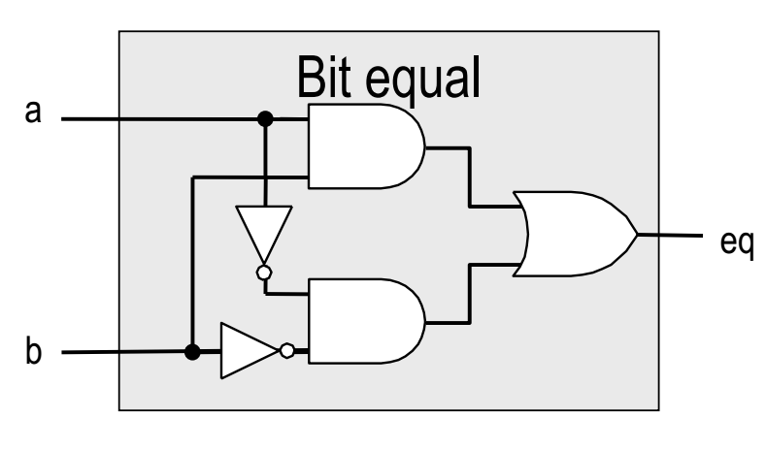

1. Bool eq = ( a or b ) and ( !a or !b )
2. Bool eq = ( a and b) or ( !a and !b )
3. Bool eq = ( a or !b ) and ( !a or b )
4. Bool eq = ( a and !b ) or ( !a and b )

**答案： B**

1. 流水线数据通路中的转移预测策略为总是预测跳转。如果转移预测错误，需要恢复流水线，并从正确的目标地址开始取值。其中，用来判断转移预测是否正确的信号是_①_和_②__，用来获得正确的目标地址的信号是_③_。

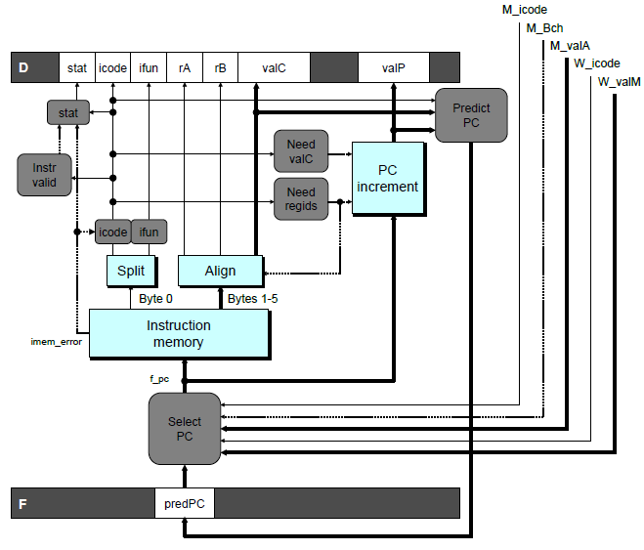

A．① M_icode ② M_Bch ③ M_valA

B．① W_icode ② M_Bch ③ M_valA

C．① W_icode ② M_Bch ③ W_valM

D．① M_icode ② M_Bch ③ W_valM

**答案：A**

1. 若处理器实现了三级流水线，每一级流水线实际需要的运行时间分别为 1ns、2ns 和 3ns，则此处理器不停顿地执行完毕 10 条指令需要的时间为：

A． 21 ns B． 12 ns C． 24 ns D． 36 ns

**答案 D 3+3+10*3=36ns**

1. 以下关于存储结构的讨论，那个是正确的

A. 增加额外一级存储，数据存取的延时一定不会下降

B. 增加存储的容量，数据存取的延时一定不会下降

C. 增加额外一级存储，数据存取的延时一定不会增加

D. 以上选项都不正确

答：（ ）

**答案: D**

1. 关于局部性（locality）的描述，不正确的是：

A. 循环通常具有很好的时间局部性

B. 循环通常具有很好的空间局部性

C. 数组通常具有很好的时间局部性

D. 数组通常具有很好的空间局部性

答案：C

数组本身只能体现出空间局部性

1. **假定编译器规定int和short型长度分别为32位和16位，执行下列语句：**

**unsigned short x = 65530;**

**unsigned int y = x;**

**得到y的机器数为___________。（用16进制表示，勿省略前导的0）**

答案：0000FFFA

解析：x的机器数是FFFA

y的机器数是0000FFFA，注意无符号数使用零扩展

1. 一个C语言程序在一台32位机器上运行。程序中定义了三个变量x、y和z，其中x和z为int型，y为short型。当x=127，y=-9时，执行赋值语句z=x+y后，z的值是__________（用16进制表示，勿省略前导的0）

答案：00000076

解析：x的机器数是0000007F

y的机器数是FFF7，和int型运算时符号扩展为FFFFFFF7

z的机器数是0000007F+FFFFFFF7=00000076（最高位进位自然丢弃）

也可直接由127-9=118得到结果

1. 若按IEEE浮点标准的单精度浮点数（符号位1位，阶码字段exp占据8位，小数字段frac占据23位）表示-8.25，结果是__________（用16进制表示）

答案：C1040000

解析： 

符号位：1

阶码字段：1000 0010(127+3=130)

小数字段：000 0100 0000 0000 0000 0000(1/32)

结果：1100 0001 0000 0100 0000 0000 0000 0000

1. 若我们采用基于IEEE浮点格式的浮点数表示方法，阶码字段exp占据k位，小数字段frac占据n位,则最大的非规格的正数是__________（结果用含有n,k的表达式表示）

答案：

解析：阶码字段exp：00...00

小数字段frac：11...11

偏置值bias:

1. 如果直接映射高速缓存大小是4KB，并且块（block）大小为32字节，那么它每组（set）有 行（line）。

答案：1。这是直接映射高速缓存的基本特征，和容量无关

1. 如果直接映射高速缓存大小是4KB，并且块（block）大小为32字节，那么它每路（way）有 行（line）。

**答案：128，容量=路容量*路数=cache行大小*Set数*路数->set数=4KB/32B=27=128**

|  |
| --- |
| 得分 |
|  |

## **第二题（20分）**

（边凯归，周明辉）

1.在64位机器上，判断下列等式是否恒成立

/* random_int()函数返回一个随机的int类型值 */

int x = random_int();

int y = random_int();

int z = random_int();

unsigned ux = (unsigned)x;

long lx = (long)x; /* long为64位 */

long ly = (long)y;

double dx = (double)x;

double dy = (double)y;

double dz = (double)z;

|  |  |
| --- | --- |
| Expression | Always True? |
| (x >= 0) || (3*x < 0) | Y N |
| (x >= 0) || (x < ux) | Y N |
| ((x >> 1) << 1) <= x | Y N |
| ((x-y)<<3) + (x>>1) - y == 8*x - 9*y + x/2 | Y N |
| (x - y > 0) == ((y+~x+1)>>31 == 1) | Y N |
| dx + dy == (double) (y+x) | Y N |
| dx + dy + dz == dz + dy + dx | Y N |
| (int)((lx+ly)>>1) == ((x&y) + ((x^y)>>1)) | Y N |

（前6题每题1分; 7、8两题每题2分; 共10分）

答案

N 考虑 x = (1<<31)>>1

N 考虑 x = -1

Y

N 考虑 x = -1 y = 0

N 考虑x-y = Tmin

N 考虑x+y溢出

Y 恒成立,每一个int型都可以由一个double型精确表示

Y 恒成立

2. 假设C语言中新定义了一种数据类型T,该类型为12-bit长的浮点数，此浮点数遵循IEEE浮点数格式，其字段划分如下：

符号位（s）：1-bit；阶码字段（exp）：6-bit；小数字段（frac）：5-bit。

1. 若将该格式下能表示的所有正规格数从小到大依次排列，则

相邻两数之间差值的最小值为_________

相邻两数之间差值的最大值为_________

1. 现定义了如下变量：

T a = -15.875;

T b = (1<<28) + (1<<24) + (1<<22);

T c = a*b;

请写出各变量的二进制表示：

|  |  |
| --- | --- |
| 变量 | 二进制表示 |
| a |  |
| b |  |
| c |  |

（每空2分; 共10分）

答案：

1）

2-35

226

2）

1 100011 00000 (发生进位)

0 111011 00010 (发生舍入)

1 111111 00000 (溢出，+∞)

|  |
| --- |
| 得分 |
|  |

## **第三题（20分）**

**（出题人：熊英飞，审核人：陈钟、焦文品）**

1. 观察下面C语言函数和它相应的X86-64汇编代码

int foo(int x, int i)

{

switch(i)

{

case 1:

x -= 10;

case 2:

x *= 8;

break;

case 3:

x += 5;

case 5:

x /= 2;

break;

case 0:

x &= 1;

default:

x += i;

}

return x;

}

00000000004004a8 <foo>:

4004a8: mov %edi,%edx

4004aa: cmp $0x5,%esi

4004ad: ja 4004d4 <foo+0x2c>

4004af: mov %esi,%eax

4004b1: jmpq *0x400690(,%rax,8)

4004b8: sub $0xa,%edx

4004bb: shl $0x3,%edx

4004be: jmp 4004d6 <foo+0x2e>

4004c0: add $0x5,%edx

4004c3: mov %edx,%eax

4004c5: shr $0x1f,%eax

4004c8: lea (%rdx,%rax,1),%eax

4004cb: mov %eax,%edx

4004cd: sar %edx

4004cf: jmp 4004d6 <foo+0x2e>

4004d1: and $0x1,%edx

4004d4: add %esi,%edx

4004d6: mov %edx,%eax

4004d8: retq

调用gdb命令x/kg $rsp 将会检查从rsp中的地址开始的k个8字节字，请填写下面gdb命令的输出（每空一分）。

>(gdb) x/6g 0x400690

0x400690: 0x__________________ 0x__________________

0x4006a0: 0x__________________ 0x__________________

0x4006b0: 0x__________________ 0x__________________

1. 右边的汇编代码是由左边程序中的m函数编译而成。回答如下问题。

|  |  |
| --- | --- |
| typedef struct _list {  struct _list* next;  int value;  } list;  int m(list* p) {  int r = 100;  while (____) {  r = ____;  p = ____;  }  if (p != 0) r = ____;  return r;  } | m:  testq %rdi, %rdi  je .L6  movq (%rdi), %rdx  movl $100, %eax  testq %rdx, %rdx  jne .L4  jmp .L3  .L14:  movq (%rdi), %rdx  testq %rdx, %rdx  je .L3  .L4:  movl 8(%rdx), %r8d  ____ 8(%rdi), %r8d  ____ %r8d, %eax  movq (%rdx), %rdi  testq %rdi, %rdi  jne .L14  ret  .L3:  ____ 8(%rdi), %eax  ret  .L6:  movl $100, %eax  ret |

已知访存延迟1个指令周期。不访存的时候addl延迟4个指令周期，imull延迟8个指令周期，其他指令延迟1个指令周期。指令访存时延迟的执行周期为不访存的时候延迟的指令周期和访存延迟的周期之和。函数m中的循环在处理链表p的时候CPE为4个指令周期。处的指令为movl, addl, imull中的一个。请填写-处的代码（空2分，其他3分）。

答案：

(1)每空1分

0x400690: 0x00000000004004d1 0x00000000004004b8

0x4006a0: 0x00000000004004bb 0x00000000004004c0

0x4006b0: 0x00000000004004d4 0x00000000004004c3

(2) 空2分，其他3分

p != 0 && p->next != 0

r * (p->value * p->next->value) 注意：答案中运算可以交换，但不可结合

p->next->next

r * p->value

imull （因为每次处理两个元素，所以关键路径的时间周期为8。关键路径要么为两次访存和两次mov，要么为处的运算。前者不可能达到8，所以只能是imull。）

给分说明：如果的答案和一致，但是答错了就各给2分。

|  |
| --- |
| 得分 |
|  |

## 第四题（20分）

（出题人：汪小林，易江芳）

请分析32位的Y86 ISA中新加入的一组条件返回指令：cretXX，其格式如下。

|  |  |  |
| --- | --- | --- |
| cretXX | 9 | fun |

类似cmovXX，该组指令只有当条件码(Cnd)满足时，才执行函数返回；如果条件不满足，则顺序执行。

1. 若在教材所描述的SEQ处理器上执行这条指令，请按下表补全每个阶段的操作。需说明的信号可能会包括：icode, ifun, rA, rB, valA, valB, valC, valE, valP, Cnd；the register file R[], data memory M[], Program counter PC, condition codes CC。其中对存储器的引用必须标明字节数。如果在某一阶段没有任何操作，请填写none指明。

|  |  |
| --- | --- |
| Stage | cretXX Offset |
| Fetch | icode:ifun ← M1[PC]  valP ← PC+1 |
| Decode | valB ← R[%esp]  valA ← R[%esp] |
| Execute | valE ← valB + 4  Cnd ← Cond(CC, ifun) |
| Memory | valM ← M4[valA] |
| Write back | if (Cnd) R[%esp] ← valE |
| PC update | PC ← Cnd ? valM : valP |

（每个空1分，共9分）

2.为了执行cretXX指令，我们需要改进教材所描述的PIPE处理器，在W（Write Back）阶段引入流水线寄存器___W_Cnd(填W_Bch也算对)__________，并将其连接到PC选择器（Select PC）以便有条件地更新PC。假设改进后的处理器总是预测函数返回条件不满足，则如果返回条件满足时，一共会错误取指__3__条指令。（每空1分，共2分）



3.在2中改进的PIPE处理器上执行cretXX指令时，发生预测错误时的判断条件和各级流水线寄存器的控制信号应如何设置？

|  |  |
| --- | --- |
| Condition | Trigger |
| Mispredicted cret | (E_icode = ICRETXX && e_Cnd) ||  (M_icode = ICRETXX && M_Cnd) |

（算两个空，每空1分，共2分）

|  |  |  |  |  |  |
| --- | --- | --- | --- | --- | --- |
| Condition | F | D | E | M | W |
| Mispredicted cret | Normal | bubble | bubble | normal | normal |

（每空1分，共3分）

4. PIPE处理器上处理器上执行如下代码片段，

0x000: xorl %eax, %eax

0x002: popl %esp

0x004: cretne

是否会发生load-use 和misprediction cret组合的hazard情况？（1分）

答：不会

如果此时“popl %esp”在流水线的Execute阶段，请问此时，各级流水线寄存器的控制信号应如何设置？

|  |  |  |  |  |  |
| --- | --- | --- | --- | --- | --- |
| Condition | F | D | E | M | W |
| Combination | stall | stall | bubble | normal | normal |

（每空1分，共3分）

|  |
| --- |
| 得分 |
|  |

## **第五题（20分）**

（孙广宇，陆俊林）

现有一个能够存储4个Block的Cache，每一个Cache Block的长度为2 Byte（既 B = 2）。内存空间的大小是32Byte，既内存空间地址范围如下：

010 (000002) -- 3110 (111112)

现有一程序，访问内存地址序列如下所示，单位是Byte。

210 2310 1010 910 910 1110 310

1. Cache的结构如下图所示（S=2， E=2），初始状态为空，替换策略LRU。请在下图空白处填入上述数据访问后Cache的状态。

（TAG使用二进制格式；Data Block使用10进制格式，例：M[6-7]表示地址610-710对应的数据）

|  |  |  |  |
| --- | --- | --- | --- |
|  | V | TAG | Data Block |
| set0 | 1 | 010 | M[8-9] |
| 0 |  |  |

|  |  |  |  |
| --- | --- | --- | --- |
|  | V | TAG | Block |
| set1 | 1 | 010 | M[10-11] |
| 1 | 000 | M[2-3] |

上述数据访问一共产生了多少次Hit: __2__ (2pts)

2. 如果Cache的替换策略改成MRU（即Most Recently Used, 最近使用的数据被替换出去），请在下图空白处填入访问上述数据访问后Cache的状态。

|  |  |  |  |
| --- | --- | --- | --- |
|  | V | TAG | Data Block |
| set0 | 1 | 010 | M[8-9] |
| 0 |  |  |

|  |  |  |  |
| --- | --- | --- | --- |
|  | V | TAG | Block |
| set1 | 1 | 000 | M[2-3] |
| 1 | 010 | M[10-11] |

上述数据访问一共产生了多少次Hit：__3___ (2pts)

3. 现增加一条新规则：地址区间包含5的倍数的block将不会被缓存，仍旧使用 MRU 替换策略，这7次数据访问一共产生了多少次Hit __2___ (2pts)

4. 在第3小题的基础上，现又增加一条数据预取规则：每当地址为10的数据被访问时，地址为8的数据将会被放入缓存，这7次数据访问一共产生了多少次Hit __3___ (2pts)